Тема: Классы

Задание 1

Создайте проект, в котором опишите класс для решения задачи.

Указания. Разрабатываемый класс должен содержать следующие элементы: скрытое поле, статическое поле, константа, конструкторы без параметров и с параметрами (имена некоторых полей должны совпадать с идентификаторами параметров), свойство, метод вывода полей и указанный в таблице метод.

Создал проект, в котором описал класс для решения задачи моего варианта (2, 3, 4)

Вариант 2

using System;

using static System.Console;

class Program

{

static void Main(string[] args)

{

Flat f = new Flat(5, 8);

WriteLine(f.GetInfo());

}

}

class Flat

{

public int Number { get; set; }

private static int Cost = 900;

public int Square { get; set; }

public Flat()

{

Number = 1;

Square = 60;

}

public Flat(int number, int square)

{

Number = number;

Square = square;

}

public string GetInfo()

{

return $"Номер кв. {Number}, результат {Cost \* Square}";

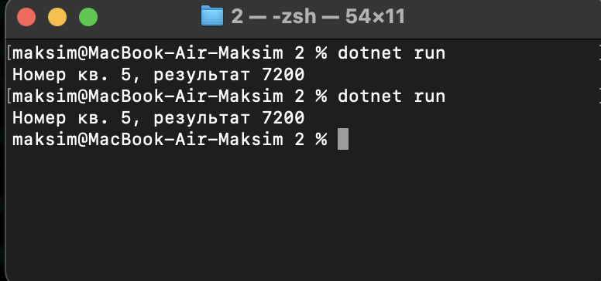

Рисунок 1. Результат 1 задачи.

}}

Вариант 3

using System;

using static System.Console;

class Program

{

static void Main(string[] args)

{

Agropole a = new Agropole("Майский", 6000);

WriteLine(a.GetInfo());

}

}

class Agropole

{

public string name { get;}

const double weight = 0.5;

private double square;

public Agropole()

{

name = "Майский";

square = 60;

}

public Agropole(string Name, double Square)

{

name = Name;

square = Square;

}

public string GetInfo()

{

return $"Название - {name}, нужный вес {weight \* square} gram";

}

}

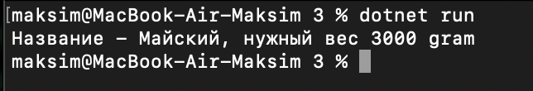

Рисунок 2. Результат 2 задачи.

Вариант 4

using System;

class Program

{

static void Main(string[] args)

{

Table table = new Table();

table.DisplayInfo();

Console.WriteLine("Cost: " + table.GetCost());

}

}

class Table

{

private string name;

private double area;

const double additionalCost = 500000;

public Table()

{

name = "Table";

area = 210;

}

public Table(string name, double area)

{

this.name = name;

this.area = area;

}

public string Name

{

get { return name; }

set { name = value; }

}

public double Area

{

get { return area; }

set { area = value; }

}

public double GetCost()

{

return area \* area / 3 + additionalCost;

}

public void DisplayInfo()

{

Console.WriteLine("Name: " + name);

Console.WriteLine("Area: " + area + " sq.cm");

}}

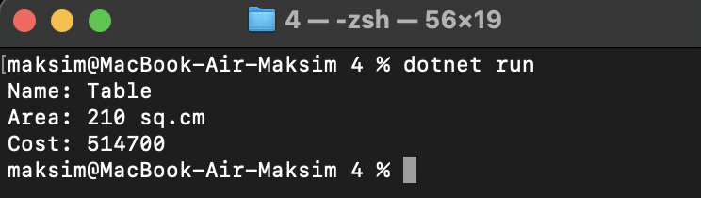

Рисунок 3. Результат 3 задачи.